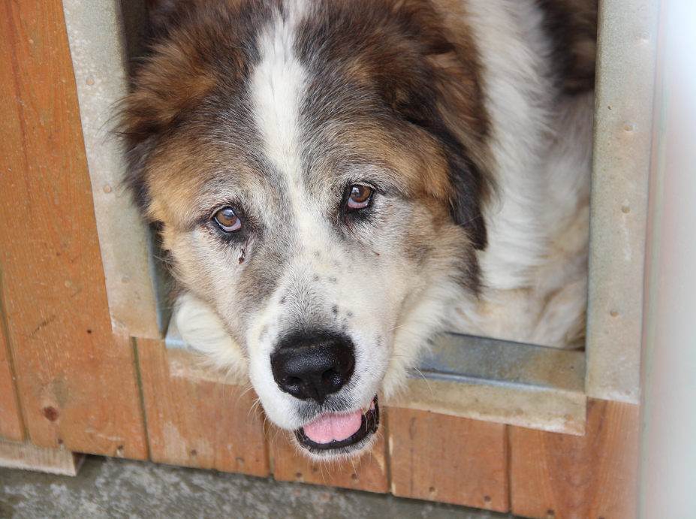
CZUJĘ , KOCHAM i CZEKAM...

10 – 11 PAŹDZIERNIKA 2012r.
DNI OTWARTE !!!

W dniach 10 – 11 października br. w godz. od 11.00 do 15.00 Międzygminne Schronisko dla Bezdomnych zwierząt otwiera swoje drzwi dla wszystkich, którzy chcieliby zaadoptować pieska lub kotka. Każdy mieszkaniec Leszna, który przygarnie psiaka będzie zwolniony z opłaty od posiadania psa.
SERDECZNIE ZAPRASZAMY !!!

„Ratując jednego psa - kota, nie zmienimy świata... ale świat zmieni się dla tego jednego psa-kota.”

Aby zaadoptować zwierzaka należy mieć ze sobą dokument tożsamości, smycz i obrożę dla psa lub transporter dla kota.
Więcej informacji odnośnie adopcji można znaleźć na naszej stronie internetowej.



MIEJSKI ZAKŁAD ZIELENI
ul. Cypriana Kamila Norwida 4
64-100 Leszno
tel./fax 65 529 93 67
e-mail: mzz@mzz.leszno.pl
www.mzz.leszno.pl
NIP: 697-001-36-38

Odwiedź nas na stronie www.schronisko.leszno.pl
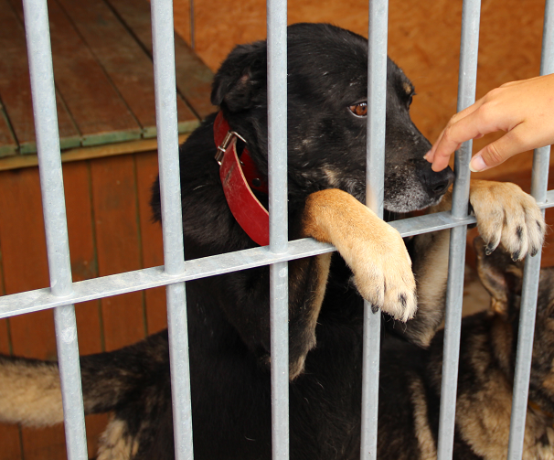
CZUJĘ , KOCHAM i CZEKAM...

10 – 11 PAŹDZIERNIKA 2012r.
DNI OTWARTE !!!

W dniach 10 – 11 października br. w godz. od 11.00 do 15.00 Międzygminne Schronisko dla Bezdomnych zwierząt otwiera swoje drzwi dla wszystkich, którzy chcieliby zaadoptować pieska lub kotka. Każdy mieszkaniec Leszna, który przygarnie psiaka będzie zwolniony z opłaty od posiadania psa.
SERDECZNIE ZAPRASZAMY !!!

„Ratując jednego psa - kota, nie zmienimy świata... ale świat zmieni się dla tego jednego psa-kota.”

Aby zaadoptować zwierzaka należy mieć ze sobą dokument tożsamości, smycz i obrożę dla psa lub transporter dla kota.
Więcej informacji odnośnie adopcji można znaleźć na naszej stronie internetowej.

MIEJSKI ZAKŁAD ZIELENI
ul. Cypriana Kamila Norwida 4
64-100 Leszno
tel./fax 65 529 93 67
e-mail: mzz@mzz.leszno.pl
www.mzz.leszno.pl
NIP: 697-001-36-38

Odwiedź nas na stronie www.schronisko.leszno.pl
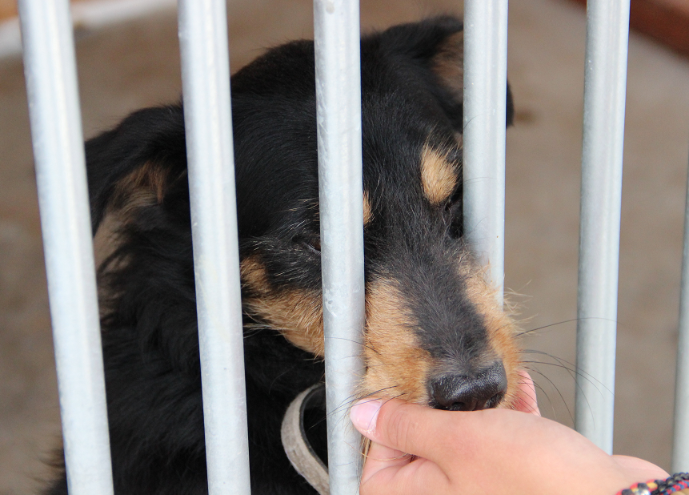
CZUJĘ , KOCHAM i CZEKAM...

10 – 11 PAŹDZIERNIKA 2012r.
DNI OTWARTE !!!

W dniach 10 – 11 października br. w godz. od 11.00 do 15.00 Międzygminne Schronisko dla Bezdomnych zwierząt otwiera swoje drzwi dla wszystkich, którzy chcieliby zaadoptować pieska lub kotka. Każdy mieszkaniec Leszna, który przygarnie psiaka będzie zwolniony z opłaty od posiadania psa.
SERDECZNIE ZAPRASZAMY !!!

„Ratując jednego psa - kota, nie zmienimy świata... ale świat zmieni się dla tego jednego psa-kota.”

Aby zaadoptować zwierzaka należy mieć ze sobą dokument tożsamości, smycz i obrożę dla psa lub transporter dla kota.
Więcej informacji odnośnie adopcji można znaleźć na naszej stronie internetowej.

MIEJSKI ZAKŁAD ZIELENI
ul. Cypriana Kamila Norwida 4
64-100 Leszno
tel./fax 65 529 93 67
e-mail: mzz@mzz.leszno.pl
www.mzz.leszno.pl
NIP: 697-001-36-38

Odwiedź nas na stronie www.schronisko.leszno.pl

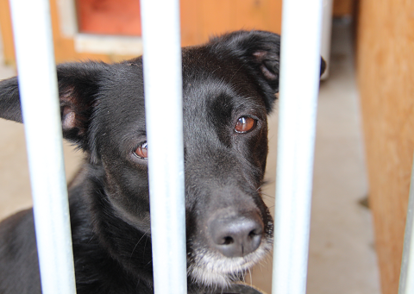
CZUJĘ , KOCHAM i CZEKAM...

10 – 11 PAŹDZIERNIKA 2012r.
DNI OTWARTE !!!

W dniach 10 – 11 października br. w godz. od 11.00 do 15.00 Międzygminne Schronisko dla Bezdomnych zwierząt otwiera swoje drzwi dla wszystkich, którzy chcieliby zaadoptować pieska lub kotka. Każdy mieszkaniec Leszna, który przygarnie psiaka będzie zwolniony z opłaty od posiadania psa.
SERDECZNIE ZAPRASZAMY !!!

„Ratując jednego psa - kota, nie zmienimy świata... ale świat zmieni się dla niego.”

Aby zaadoptować zwierzaka należy mieć ze sobą dokument tożsamości, smycz i obrożę dla psa lub transporter dla kota.
Więcej informacji odnośnie adopcji można znaleźć na naszej stronie internetowej.

MIEJSKI ZAKŁAD ZIELENI
ul. Cypriana Kamila Norwida 4
64-100 Leszno
tel./fax 65 529 93 67
e-mail: mzz@mzz.leszno.pl
www.mzz.leszno.pl
NIP: 697-001-36-38

Odwiedź nas na stronie www.schronisko.leszno.pl

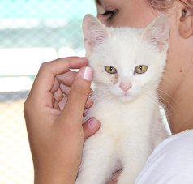
CZUJĘ , KOCHAM i CZEKAM...

10 – 11 PAŹDZIERNIKA 2012r.
DNI OTWARTE !!!

W dniach 10 – 11 października br. w godz. od 11.00 do 15.00 Międzygminne Schronisko dla Bezdomnych zwierząt otwiera swoje drzwi dla wszystkich, którzy chcieliby zaadoptować pieska lub kotka. Każdy mieszkaniec Leszna, który przygarnie psiaka będzie zwolniony z opłaty od posiadania psa.
SERDECZNIE ZAPRASZAMY !!!

„Ratując jednego psa - kota, nie zmienimy świata... ale świat zmieni się dla niego.”

Aby zaadoptować zwierzaka należy mieć ze sobą dokument tożsamości, smycz i obrożę dla psa lub transporter dla kota.
Więcej informacji odnośnie adopcji można znaleźć na naszej stronie internetowej.

MIEJSKI ZAKŁAD ZIELENI
ul. Cypriana Kamila Norwida 4
64-100 Leszno
tel./fax 65 529 93 67
e-mail: mzz@mzz.leszno.pl
www.mzz.leszno.pl
NIP: 697-001-36-38

Odwiedź nas na stronie www.schronisko.leszno.pl
=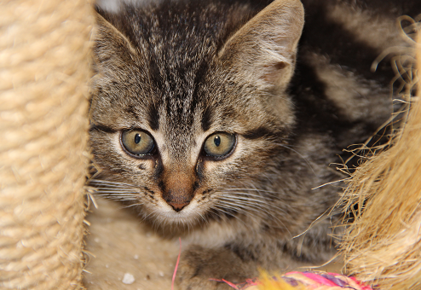
CZUJĘ , KOCHAM i CZEKAM...

10 – 11 PAŹDZIERNIKA 2012r.
DNI OTWARTE !!!

W dniach 10 – 11 października br. w godz. od 11.00 do 15.00 Międzygminne Schronisko dla Bezdomnych zwierząt otwiera swoje drzwi dla wszystkich, którzy chcieliby zaadoptować pieska lub kotka. Każdy mieszkaniec Leszna, który przygarnie psiaka będzie zwolniony z opłaty od posiadania psa.
SERDECZNIE ZAPRASZAMY !!!

„Ratując jednego psa - kota, nie zmienimy świata... ale świat zmieni się dla tego jednego psa-kota.”

Aby zaadoptować zwierzaka należy mieć ze sobą dokument tożsamości, smycz i obrożę dla psa lub transporter dla kota.
Więcej informacji odnośnie adopcji można znaleźć na naszej stronie internetowej.

MIEJSKI ZAKŁAD ZIELENI
ul. Cypriana Kamila Norwida 4
64-100 Leszno
tel./fax 65 529 93 67
e-mail: mzz@mzz.leszno.pl
www.mzz.leszno.pl
NIP: 697-001-36-38

Odwiedź nas na stronie www.schronisko.leszno.pl

